**12­­­주차 예비 보고서**

20150555 남민혁

**1.** **Counter 에 대해서 조사하시오. (예시 포함)**

카운터(counter)는 클럭펄스(clock pulse)를 세어서

미리 정해진 순서에 따라 상태가 변하도록 하는 논리회로이다. 현재의 값을 저장하고, 클럭펄스 입력에 의해 다음 값으로 변화하도록 상태를 변화시키므로 11주차에서 구현한 flip-flop을 사용하여 구현한다. 카운터의 종류에 상관없이 11주차에서 살펴본 D, T, RS, JK flip-flop등 어떠한 flip-flop도 사용이 가능하지만, 반전의 기능이 자주 사용되는 카운터의 특성상 JK flip-flop이 가장 빈번하게 사용된다.

카운터는 클럭펄스 인가 방식과에 따라 크게 구분할 수 있으며, 비동기식(asynchronous), 동기식(synchronous) 나뉜다. 비동기식의 경우 리플 카운터라고도 불리며, 모든 flip-flop에 클럭펄스가 연결되어 있지 않고 가장 앞 flip-flop에만 연결되어 낮은 비트의 출력 변화가 높은 비트의 출력에 영향을 주는 방식으로 구현되어 있다. 이에 비해 동기식은 모든 flip-flop에 클럭펄스가 연결되어 클럭펄스의 변화가 모든 flip-flop에 영향을 주는 방식으로 구현되어 있다.

대표적인 카운터로는 2진 카운터가 있으며, 이는 2진수로 0부터 flip-flop개수에 따라 최대 표현 값로 정의되어 있는 일정한 상태를 클럭펄스에 따라 변화하는 것이다. 일반적으로 4비트의 경우 0(0000)부터15(1111)까지 값이 증가하거나, 15(1111)부터 0(0000)까지 값이 감산하는 방식의 규칙을 채택하여 사용한다. 이 밖에도 카운터의 예시로 BCD 카운터와 모듈로-N 카운터가 있다. BCD 카운터는 0부터 9까지 BCD 방식으로 수를 가감산하는 카운터이며, 모듈로-N카운터는 0부터 N까지 가감산하는 카운터이다. 다음은 차례로 0부터 15까지 증가하는 방식으로 정의된 4비트 이진 카운터, BCD 카운터, 모듈로-6카운터의 state-transition diagram의 모습이다.

**2. Decade Counter 에 대해서 조사하시오.**

Decade counter란 10개의 상태를 정의하여 움직이는 카운터를 의미하며, 일반적으로 0부터 9까지의 상태로 정의하고, 이는 모듈로-10 카운터나 BCD 카운터와 비슷하다. 이를 구현하기 위해서는 최대 16개의 상태를 표현할 수 있도록 최소 4개의 flip-flop이 필요하다.

10개의 상태로 존재한다는 제약만 있으므로, 구현 방식에 있어서는 비동기식과 동기식 두 종류가 있다. 그 형태는 비동기식과 동기식 4비트 이진 카운터와 크게 다르지 않다. 유일한 차이점은 10개를 초과하는 상태를 정의할 수 없으므로, 최대 값인 9가 나타나는 순간 그 다음 클럭펄스에 대해서 다시 0으로 초기화하는 기능이 구현되어야 한다는 점이다. 이를 위해서는 10을 나타내는 2번째와 4번째 flip-flop의 출력이 1로 지정되는 순간 모든 flip-flop의 출력 값을 0으로 초기화하는 기능이 필요하다. 다음은 JK flip-flop을 이용하여 decade counter를 구현한 모습이다.

**3. 비동기식 Counter 및 동기식 Counter 에 대해서 조사하시오.**

(1)에서 설명하였듯이 카운터는 클럭펄스 인가 방식에 따라 비동기식, 동기식 카운터로 나뉜다.

**1) 비동기식 카운터**

먼저 비동기식 카운터는 카운터를 구성하는 각 flip-flop에 동시에 클럭펄스가 가해지지 않는 카운터로서, 앞단의 출력에 의해 영향을 받는다. 리플 카운터(ripple counter)라고도 부르며, 대표적으로 2진 리플 카운터와 BCD 리플 카운터가 있다. 비동기식 카운터는 구조가 간단하고, 동작이 단순하다는 장점이 있으나, 동시에 모든 flip-flop이 트리거 되지 않아 속도가 느리다는 한계가 있다.

**-2진 리플 카운터**

2진 리플 카운터는 클럭펄스가 첫번째 flip-flop 즉, 가장 낮은 자리의 비트를 저장하는 flip-flop에만 연결되어, 이후 flip-flop은 이전의 flip-flop 출력에 의해 결과가 영향을 받도록 구성되어 있다. 따라서 4비트 2진 리플 카운터는 LSB가 클럭펄스에 의해 0과 1을 번갈아 영향을 받음에 따라 그 다음 비트는 클럭펄스 2번을 주기로 1번 변화되고, 그 다음 비트는 4번을 주기로, 마지막 비트는 8번을 주기로 변화하여, 사실상 0부터 15까지 2진수를 표현한다.

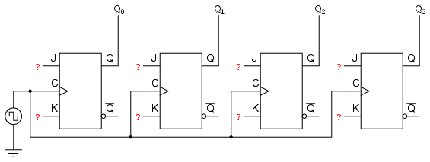

**-BCD 리플 카운터**

한편 BCD 리플 카운터는 2진 리플 카운터의 각 flip-flop이 2진수의 각 비트를 의미했던 것에 비해 BCD 코드를 표현한다. 따라서 모든 것이 동일하나, 0부터 9까지만 표현한다.

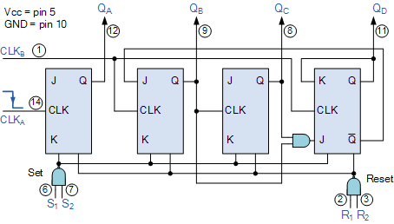

**2) 동기식 카운터**

다음으로 동기식 카운터를 살펴보자. 동기식 카운터는 비동기식 카운터와 다르게 모든 flip-flop에 클럭펄스가 작용하여, 동작속도의 향상의 효과가 있다. 비동기식 카운터와 마찬가지로 2진 카운터와 모듈로(modulo)-n 카운터를 살펴보자.

**-2진 카운터**

먼저 2진 카운터는 2진수로 숫자를 하나씩 올려가면서 세는 방식의 카운터이다. 4비트 동기식 2진 카운터를 고려해보자. 그림에서 볼 수 있듯이 4개의 JK flip-flop이 사용되며 첫번째 flip-flop은 클럭펄스가 인가될 떄마다 값이 반전되며, 두번째 flip-flop은 첫번째 flip-flop이 1일 때만, 세번째 flip-flop은 앞의 flip-flop이 모두 1의 값을 가질 때 반전을 취한다. 마지막 flip-flop 역시 앞단의 flip-flop이 모두 1의 값을 가질 때만 값이 반전되는 방식으로 작동한다.

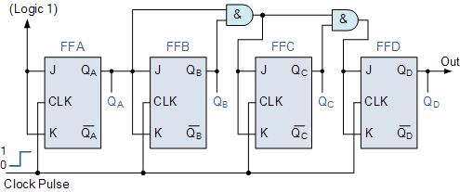

**-모듈로-n 카운터**

한편 모듈로-n 카운터는 n개의 계수 순서 즉 0부터 n-1까지의 값을 반복하여 상태를 바꾸는 카운터이다. 예를 들어 모듈로-8 카운터를 살펴보자. 그림에서 확인할 수 있듯이 3개의 JK flip-flop으로 구성되며, 첫번째 flip-flop은 매 클럭펄스마다 값이 반전되고, 두번째 flip-flop은 첫번째 flip-flop이 1에서 0으로 바뀔 때만 반전된다. 끝으로 마지막 flip-flop은 첫번째와 두번째 flip-flop이 모두 1일 때만 반전되는 방식으로 작동한다.

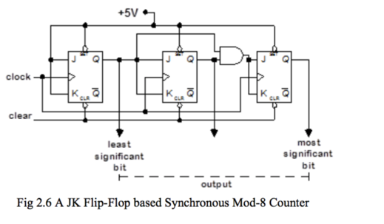

**3) 시프트(shift) 카운터**

끝으로 시프트 카운터로는 링카운터와 존슨카운터가 있다. 먼저 시프트 카운터는 시프트 레지스터의 동작을 응용한 방식의 카운터이다.

**-링카운터**

링카운터는 출력비트 중 하나의 비트만 1이 되고, 입력펄스에 의해 한쪽 방향으로 1의 위치가 순환하는 방식으로 상태를 표시하는 카운터이다. 즉, 4개의 JK flip-flop으로 구성될 때, 첫번째 flip-flop은 1, 나머지 flip-flop은 0으로 처음 시작하여, 클럭펄스에 따라 flip-flop에서 1의 값이 다음 flip-flop으로 이동하는 방식이다.

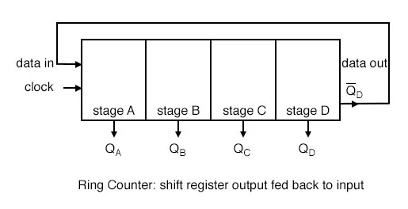

**-존슨카운터**

존슨카운터 역시 링카운터와 유사한 방식이나, 그림에서 확인할 수 있듯이 마지막 flip-flop에 1의 값이 들어간 이후 다시 첫번째 flip-flop에 피드백을 주는 출력 비트가 링카운터와 반대로 구성된다는 점이다. 이에 따라 기존 링카운터에서는 1의 개수가 항상 1개로 유지되었던 것에 비해 존슨카운터에서는 클럭펄스에 따라 상태의 변화가 1의 개수 증가로서 나타나며, 추가되는 1은 LSB부터 차례로 쌓이고, 다시 LSB부터 0이 채워지는 방식으로 진행된다. 따라서 링카운터에서는 flip-flop의 개수만큼 상태의 개수가 존재했다면 존슨카운터의 flip-flop 개수의 2배만큼의 상태의 개수를 표현할 수 있다.

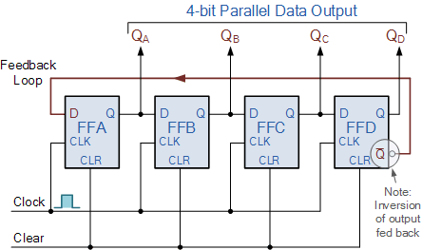

**4. FSM(finite-state machine) 에 대해서 조사하시오..**

FSM이란 컴퓨터 프로그램과 전자 논리 회로를 설계하는데 쓰이는 수학적 모형으로서 유한개의 상태를 가지고 시간과 입출력에 따라 현재 상태에서 다른 상태로 전이될 수 있는 추상 기계를 의미한다. FSM은 아래 그림과 같은 state-transition diagram의 형태로 표현할 수 있다. 논리적으로는 유한개의 상태 간에 다음과 같은 방식으로 전이된다.

즉 초기 상태가 존재하고, 어떠한 행동에 의하여 다른 상태로 전이되기도 하고, 다시 원래 상태로 전이되기도 한다. 더불어 같은 상태를 재귀적으로 반복할 수 있다. 사실상 모든 형태의 순서 회로 설계 이전에 FSM의 설계할 수 있으며, 구체적으로는 다음과 같은 방식을 거친다.

* 문제 정의
* 상태 정의: 각 상태에서의 이진 값을 정의
* State Table
* 최적화: 카르노 맵을 사용하여 논리식을 최소화
* 논리회로 설계

**5. 기타 이론**

위 문항에서 각 카운터의 종류가 개별 카운터의 예시의 특징에 대해서만 설명하였으므로, 본 절에서는 대표적인 카운터을 구현하는 방식에 대해 설명한다. 본 절에서는 가장 간단한 D flip-flop을 활용하여 4비트 2진 카운터 구성을 위한 상태표, 진리표, 카르노맵과 그에 따른 최소화된 식과 논리회로를 그려본다.

**-상태표**

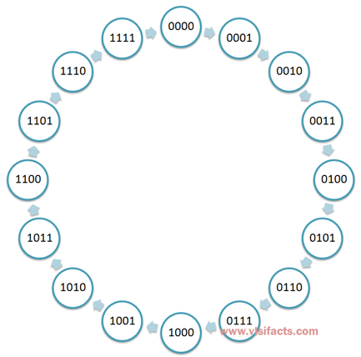

**-진리표­**

|  |  |  |  |  |  |
| --- | --- | --- | --- | --- | --- |
| **Present State**  **(Q3 Q2 Q1 Q0)** | **Next State**  **(Q3+ Q2+ Q1+ Q0+)** | **D3** | **D2** | **D1** | **D0** |
| 0000 | 0001 | 0 | 0 | 0 | 1 |
| 0001 | 0010 | 0 | 0 | 1 | 0 |
| 0010 | 0011 | 0 | 0 | 1 | 1 |
| 0011 | 0100 | 0 | 1 | 0 | 0 |
| 0100 | 0101 | 0 | 1 | 0 | 1 |
| 0101 | 0110 | 0 | 1 | 1 | 0 |
| 0110 | 0111 | 0 | 1 | 1 | 1 |
| 0111 | 1000 | 1 | 0 | 0 | 0 |
| 1000 | 1001 | 1 | 0 | 0 | 1 |
| 1001 | 1010 | 1 | 0 | 1 | 0 |
| 1010 | 1011 | 1 | 0 | 1 | 1 |
| 1011 | 1100 | 1 | 1 | 0 | 0 |
| 1100 | 1101 | 1 | 1 | 0 | 1 |
| 1101 | 1110 | 1 | 1 | 1 | 0 |
| 1110 | 1111 | 1 | 1 | 1 | 1 |
| 1111 | 0000 | 0 | 0 | 0 | 0 |

**-카르노맵/최소화 식**

**-논리회로**

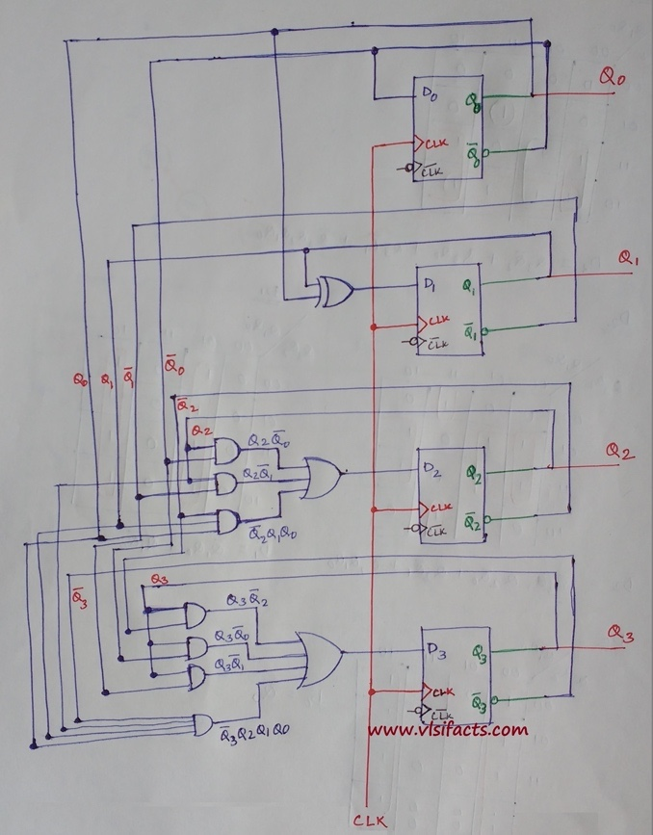

**6. 참고문헌**

Sidhartha, “Circuit Design of a 4-bit Binary Counter Using D Flip-flops.”, <http://www.vlsifacts.com/circuit-design-4-bit-binary-counter-using-d-flip-flops/>

김형근, “디지털 논리회로 7장 레지스터와 카운터 강의자료.” <https://tdcian.tistory.com/110>.

김주호, “디지털회로개론 수업자료 5장: Analysis of Sequential Systems”

위키피디아, “Counter (digital)”, <https://en.wikipedia.org/wiki/Counter_(digital)>.

위키피디아, “Finite-state machine”, <https://en.wikipedia.org/wiki/Finite-state_machine>.

장영조, “디지털공학 및 실습 7장 강의자료: 카운터와 레지스터”, <https://cms3.koreatech.ac.kr/sites/yjjang/down/digi2000/chap7.pdf>.